«От биологических структур к архитектуре: современные тенденции проектирования общественных и промышленных комплексов в исторически сложившейся среде на Южном Урале»

Останина Анастасия Игоревна, студентка 3 курса
ОУ ВО «Южно-Уральский институт управления и экономики»
Серова Любовь Анатольевна, доцент, заведующий кафедрой «Архитектура и дизайн»

Введение

Ни для кого не секрет, что смысл существования всех видов искусства заключается в воплощении чувств. Архитектура не является исключением. Но архитектура – это не свободное искусство, она имеет важное назначение – создание пространства для жизнедеятельности людей. Интенсивный научно-технический прогресс и усовершенствование современных технологий во всех областях жизни оказали существенное влияние на развитие архитектуры. При помощи компьютерного проектирования, новейших строительных конструкций и материалов, обладающих легкостью трансформации и конфигурации, стало возможно создавать уникальные здания с неповторимыми, оригинальными решениями.
Актуальность проектирования промышленных и общественных зданий связана с усилением темпов развития экономики, индустриализацией и урбанизацией. А современные возможности позволяют освободить архитектуру от гнета привычных форм и вывести на первый план как искусство, ознаменовав возвращение интереса к сложным криволинейным, геометрически «неправильным» объектам, напоминающим формы живой среды – архитектурной бионики.
В большинстве случаев архитектура влияет на человека бессознательно, но очень сильно. Около 85% информации человек получает благодаря зрению, поэтому пространство, окружающее нас, архитектура нашего города оказывает столь сильное влияние. «Среда, организованная архитектурой, ненавязчиво, но постоянно воздействует на эмоции, сознание и поведение человека» - считает Андрей Владимирович Иконников, теоретик архитектуры.
Проанализировав облик многих российских городов, можно прийти к выводу, что практически все здания построены при помощи рациональной геометрии. На сегодняшний день мы чаще видим негативное влияние такой архитектуры на эмоциональную жизнь человека. Стремление к упрощению формы архитектурных объектов и удешевлению постройки приводит к общему упадку архитектуры как духовной среды, наличие же криминала и агрессии в городах говорит нам о том, что сложившуюся ситуацию надо менять. Так, Александр Барабанов, теоретик архитектуры и архитектурной семиотики, анализировал проект реконструкции криминального района в Безансоне. Изначально застройка состояла из многосекционных панельных домов типовых проектов. После проведения реконструкции, которая кардинально изменила облик района, уровень преступности снизился на 80%, что доказывает нам огромное влияние окружающей нас архитектуры на сознание, умственные процессы и поведение человека.
Кроме того, природа и архитектура – вот что привлекает туристов со всего мира. К сожалению, в России туристская деятельность ориентирована в основном на вывоз капитала, т.е. российские туристы стремятся отдыхать за рубежом, а российские туристические зоны не обладают популярностью ни среди россиян, ни среди иностранцев. В связи с этим Правительство Российской Федерации разрабатывает государственные программы развития туризма, которые могли бы поспособствовать привлечению инвестиций в регион и сделать культурно-исторический имидж территории более привлекательным. Так, в 2011 году была разработана Федеральная целевая программа «Развитие внутреннего и въездного туризма в Российской Федерации (2011 - 2018 годы)». И если природными богатствами Россия действительно славится, то в области архитектуры, на наш взгляд, имеются серьезные пробелы.
Научно-технический прогресс, усовершенствование технологий строительства и благотворное влияние на психику и здоровье человека делают создание красивого, гармонично сочетающегося с окружающей средой внешне и комфортабельного и уютного внутренне здания на сегодняшний момент очень важной задачей для архитекторов по всему миру. И, безусловно, создание таких зданий на Южном Урале не только бы радовало глаз, но и благотворно повлияло на экономику региона. Проанализировав существующие научные исследования можно сделать вывод, что избранная тема еще практически не исследована, и проблемы, затронутые в ней, не решены в полной мере. Именно поэтому данная научная работа является весьма актуальной на сегодняшний день.
Объектом исследования являются общественные и промышленные комплексы.
Предмет исследования – современные тенденции проектирования общественных и промышленных комплексов в исторически сложившейся среде.
Целью исследования является выявление и анализ основных тенденций проектирования общественных и промышленных комплексов посредством органической архитектуры.
Цель работы определила постановку следующих задач:
- Изучить понятия «архитектурная бионика» и «био-тек», их особенности и характеристики.
- Исследовать историю происхождения органического формообразования в архитектуре.
- Рассмотреть существующую ситуацию проектирования общественных и промышленных комплексов на Южном Урале.
- По результатам исследования сформулировать основные принципы проектирования общественных и промышленных комплексов в исторически сложившейся среде, применяя принципы архитектурной бионики и выявить основные перспективы архитектурного проектирования и строительства в области органической архитектуры на Южном Урале.
Теоретическую базу данного исследования составляют:
– в области исследования архитектурной бионики работы А. А. Барабанова, Лебедева, М. В. Пучкова, А. А. Сергеева и др.
– работы Иконникова, Чачиной, Никифоренко в области теории архитектуры
– в области психического воздействия геометрии формы пространства на человека работы Чачиной, Бундиной и др.
В основе научного анализа лежат для культурологического аспекта методы визуальной антропологии, аналогий, сравнения и обобщения, дискурс-анализа.
Научно-практическая значимость определяется тем, что методика, которая была разработана в результате исследования, может быть применена для решения теоретических задач в области архитектурного проектирования и маркетинга территорий.
Научная новизна исследования состоит: в комплексном исследовании тенденций проектирования общественных и промышленных комплексов, в изучении понятий «архитектурная бионика» и «био-тек» и их составляющих, выявлении принципов и методов архитектурной бионики и объемному исследованию истории происхождения бионики.

- АРХИТЕКТУРНАЯ БИОНИКА: ОСНОВЫ И ПРИНЦИПЫ
  - Содержание понятий «архитектурная бионика» и «био-тек»

В настоящее время человек находится на самой высокой ступени своего развития в условиях научно-технического прогресса, усовершенствования технологий во всех областях жизни и деятельности людей, развития компьютерных технологий и механизированного производства. Он стремится максимально усовершенствовать свой труд, прилагать как можно меньше усилий к своей работе и создать для себя наиболее комфортные условия жизни.
Раньше люди при создании жилья стремились не к эстетике, гармонии с окружающей средой, а к созданию нормальных условия для жизни – теплу, обособлению от других людей (достаточно вспомнить советские коммунальные квартиры). Сейчас, обладая многими благами современного мира, люди стремятся быть в гармонии с природой и создать благоприятные условия и для своего психического, эмоционального, и эстетического состояния.
Проанализировав облик многих российских городов, можно прийти к выводу, что практически все здания построены при помощи рациональной геометрии. Да и человек при восприятии архитектурного пространства активно реагирует на форму пространств и заложенные образы, у него сложилась схема структурированной пространственной среды – четкость и понятность геометрических форм.
И тем не менее, в эпоху исчезновения стереотипов по поводу вида и формы здания в человеческом сознании было бы слишком банально использовать при проектировании геометрически правильные формы. Кроме того, рациональная геометрия негативно влияет на психику человека. А природа – это единственное звено структуры города, не являющееся геометрически правильным. Вот почему некоторые современные архитекторы стали прибегать при проектировании зданий и сооружений к использованию природных архитектурных форм.
Для того, чтобы выявить современное состояние, основные тенденции и перспективы развития в области строительства зданий, похожих на формы природы, нам необходимо рассмотреть ряд определений понятия «бионика», которое за последние насколько лет получило достаточное широкое распространение, а также понятий «архитектурная бионика» и «био-тек» для выявления их особенностей и характеристик.
«Бионика – это наука, в которой одним из направлений является исследование морфологических, физиологических, биохимических особенностей живых организмов для выдвижения новых технических и научных идей для создания новых приборов, механизмов, материалов и т. п.» Иными словами, бионика – это совокупность биологии и техники. Бионика представляет и биологию, и технику с новой стороны, объясняя, какие у них сходства и различия.
Бионика тесно связана и с биологией, и с физикой, химией, и с инженерными науками, как например электроникой или навигацией. Поэтому и направления в бионике различны: биологическая, техническая и теоретическая бионики, согласно рисунку 1.
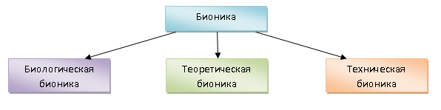
Рисунок 1 – Типы бионики

Биологическая бионика изучает процессы, которые происходят в биологических системах; теоретическая – строит математические модели этих процессов; техническая – применяет модели теоретической бионики для решения инженерных задач. Как мы видим, бионика – сложная наука, и один ее тип невозможен без другого.
По мнению советского ученого Ю.С. Лебедева «бионика – наука созидательная, … на основе изучения закономерностей природы и использования достижений других отраслей знаний она создает по образцу природы новые вещи и комбинации, какие, однако, в природе не существуют. Архитектурные формы – это не копии форм природы, это синтез природных форм и имеющихся в распоряжении архитекторов и конструкторов, выработанных прогрессом архитектуры, техники и науки средств».
Архитектурная бионика как одно из направлений архитектурной мысли – это не просто искривленность очертаний форм, которые внешне похожи на раковины моллюсков, строению деревьев или людей. Это, прежде всего, удобные, гармоничные, надежные пространства жизнедеятельности человека, которые естественно входят и в жизнь людей, и в пространство окружающей среды.
Архитектурно-строительная бионика изучает законы формирования и структурообразования, занимается анализом конструктивных систем живых организмов по принципу экономии материала, энергии и обеспечения надежности. Попытки в начале XXI века перенести принципы архитектурной бионики на крупномасштабные здания и гармонично вписаться в природу, создав в городе среду, комфортную психологически, привели к образованию стиля био-тек.
«В рамках бионики как науки, которая изучает возможности применения в технике биологических систем и процессов, появился стиль био-тек. Био-тек – современный стиль в архитектуре, в котором формы и линии построек заимствуются из живой природы», - считает Никифоренко А.Н, кандидат искусствоведения.
Данный архитектурный стиль пока не имеет огромного количества построенных сооружений, поскольку находится в процессе активного становления, а значит теоретическая и исследовательская его часть на данный момент преобладают. Но тем не менее, стиль уже начинает захватывать позиции и набирать популярность, ведь бионическая архитектура содержит не только большое количество вариантов формообразований и строительного материала, но и широкий спектр возможностей для изменения всей конструктивной схемы зданий и сооружений
Главный принцип этого стиля: противопоставление биоморфных криволинейных форм, оболочек, самоподобных фрактальных форм консервативным прямоугольным планировкам конструктивной схемы зданий.

  - Основные принципы и методы бионики как механизмы познания и реализации взаимодействия с живой средой

Поскольку бионика широко используется в архитектуре, строительстве и дизайне, рассмотрим ее механизмы познания и практической реализации взаимодействия с живой природой.
Бионика помогает синтезировать гармонизированные системы живой природы и функции жизнедеятельности. В природе хорошо прослеживаются оптимальные физические свойства объектов и красота форм.
При проведении аналогии формообразования в живой природе и архитектуре можно выделить несколько принципов: принцип спирали, принцип структуры, принцип строения ствола, принцип ядра, принцип оболочки и принцип модуля, согласно рисунку 2.
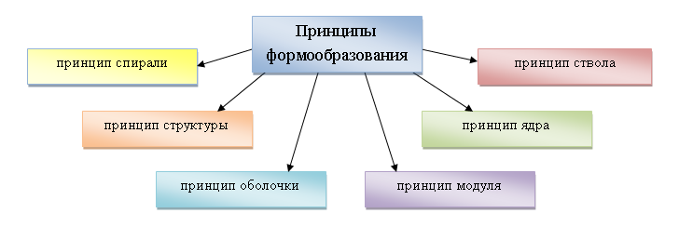
Рисунок 2 – Принципы формообразования в живой природе и архитектуре

Принцип спирали. Спираль – это одна из форм движения, роста, развития жизни и динамики. В живой природе наблюдается в форме раковин моллюсков, улиток и тонких стеблей раковин. Спираль является формой, направленной на экономию энергии и материала (тонкостенные конструкции выдерживают большое давление при погружении на глубину), в связи с чем будет весьма актуальна при использовании в архитектуре.
Принцип оболочки. Оболочка – форма прочности, плавности и непрерывности. В природе часто встречается в виде различных форм, например скорлупы ореха или яйца. Природа изобрела уникальную по прочности форму для тонкой яичной скорлупы размером 0,3 мм. Скорлупа состоит из 7 слоев, где каждый несет определенную функцию, а также эластичной пленки, которая превращает скорлупу в конструкцию с предварительным натяжением.
Принцип структуры. Структуризация, а именно сетчатые, ребристые и решетчатые конструкции в органическом мире является очень популярными. Материал в таких конструкциях концентрируется по линиям главных напряжений, а конструкции обладают большой механической прочностью. Примером таких конструкций в природе является мембрана крыла насекомого, скелет животного или пленка листа растения.
Принцип ядра. Ядро – это главный элемент в композиции, вокруг которого она разворачивается. Форма может быть любой: горизонтальной, вертикальной, компактной. В живой природе ядром может являться растительное семя, плод, цветок, который привлекает внимание.
Принцип ствола. Ствол – форма устойчивости, роста и развития. В живой природе наблюдается в форме деревьев, стеблях растений. Большая прочность и устойчивость таких конструкций обусловлена расположением в стебле мягких и прочных тканей, способность на сжатие и растяжение.
Принцип модуля. Модуль – еще одна форма, которой свойственна унификация и стандартизация, то есть повторяемость однотипных элементов. Примером таких форм в живой природе могут быть пчелиные соты в виде правильных шестиугольников, составленных вместе.
Применяя биологические принципы в градостроительной, графической деятельности, архитектор/дизайнер пытается найти в природном аналоге особый эстетичный вид закономерностей, как это пытались сделать древние архитекторы, ища в формах «золотое сечение».
Основной специфической чертой освоения форм живой природы на современном этапе заключается в освоении не просто формальной стороны живой природы, а в установлении глубоких связей между законами развития этой живой природы и остального природного мира.
Часто, используя принципы бионики, архитекторы и дизайнеры используют не внешние формы, а лишь необходимые им свойства и характеристики этой формы, функцию того или иного организма, назовем данный подход «методом ассоциаций».
В данном методе архитектор/дизайнер не стремится детально воспроизвести форму, а лишь отдельные ее элементы. Существует множество разнообразных акцентов структуры в общих объемах, от которых можно оттолкнуться при проектировании.
Так, например, хорошим примером использования акцентов структуры формы без детального повтора является использование скорлупы. Создавая купол Флорентийского собора, зодчий раннего Возрождения Филиппо Брунеллески освоил законы геометрии скорлупы птичьего яйца и использовал ее в конструкции и в тектонике. Позже, также на основе формы скорлупы яйца архитекторами М. Барш и М. Синявским был проектирован Московский Планетарий.
Однако, нередки случаи и прямого повторения формы, поскольку природные формы отличаются сложностью и совершенством, они прошли длительный период эволюции, прежде чем обрели свой окончательный вид. Они хорошо приспособлены к окружающему миру, имеют уникальный вид, проверены на прочность ветрами, снегами, засухой тысячелетиями. Подход, в котором моделируется конструктивная структура природных форм, нами определяется как «метод аналогий».
Применяя метод аналогий при анализе природной формы, возникает необходимость в осмыслении ее тектоники. Как бы ни была форма сложна, в природе нет случайностей и каждый элемент необходим. Гармоничность формы развивается по строго определенным принципам и законам.
Главным в природных формах является композиционно-конструктивная компоновка элементов и их ритмика. Если форма природного аналога состоит из многих сложно организованных элементов, то получаемый при ее восприятии ассоциативный сигнал сразу может не иметь столь четкого характера. Однако в ходе тщательного анализа, отбора, сравнений форма проявляется и достигает полного звучания, становится достойной оригинала.
Без знания принципов и общих законов формообразования природы нельзя понять ту или иную форму.
При первом взгляде на окружающий нас мир может показаться, что бионика как будто не проявляется в творениях человеческих рук столь непосредственно, однако в действительности ее влияние на предметный мир в целом и на архитектуру в частности устойчиво и глубоко.
Применение бионики в архитектуре будит творческую мысль, заставляет думать, искать и познавать законы природы.

1.3 История происхождения органического формообразования в архитектуре

Неофициальный титул «отца бионики» принадлежит Леонардо да Винчи, поскольку считается, что ему первому в истории цивилизации относится идея применения знания о живой природе для решения инженерных задач. Однако мы считаем, что первым человеком, обратившим внимание на строение и пропорции живой природы был Витрувий, живущий в I веке до н.э. Именно он вдохновился строением человеческого тела и сформулировал архитектурную теорию, которая впоследствии нашла отражение во многих работах архитекторов, особенно архитекторов ХХ века.
Леонардо да Винчи внимательно изучил эту теорию и даже создал рисунок «витрувианского человека», чтобы доказать правдивость сделанных выводов, вдохновился этой идеей и сам стал изучать объекты живой природы, согласно рисунку 3.
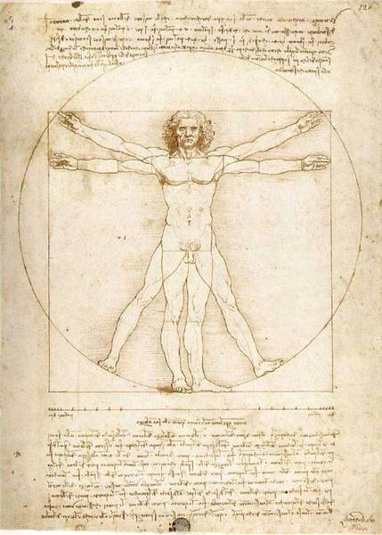
Рисунок 3 [] – Витрувианский человек, рисунок Леонардо да Винчи

Так, при создании летательного аппарата Леонардо да Винчи обратил внимание на птиц, ведь их механизм полета успешно работал уже миллионы лет. Существует множество рисунков такого летательного аппарата. Он исследовал анатомию летательных органов птиц и с поразительной точностью описал их полет. Определяя план исследований, да Винчи решил, что для начала следует определить природу сопротивления воздуха, затем – строение оперения птицы и его действие при различных движениях, а также роль крыльев и хвоста. После тщательного изучения полета птиц в 1490 г он спроектировал первую модель летательного аппарата. Данный метод научного исследования и является основной заслугой Леонардо да Винчи в развитии современной бионики, согласно рисунку 4.
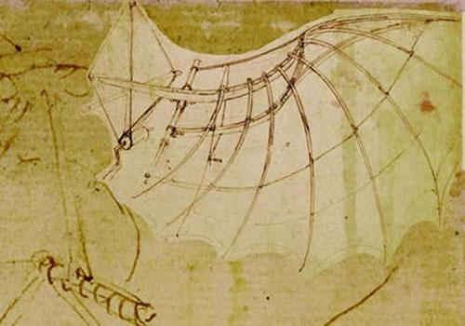
Рисунок 4 [] – Машущее крыло, нарисованное Леонардо да Винчи

Идеи Леонардо да Винчи так и оставались невостребованными вплоть до XIX столетия, когда появился один из самых ярких архитекторов, также решивший использовать природные формы, только теперь уже в строительстве – Антонио Гауди. Мир природы (облака, скалы, деревья, животные) стал для Гауди главным источником вдохновения при решении и конструктивных, и художественно-оформительских задач. Антонио Гауди ненавидел геометрически правильные и замкнутые пространства; избегал прямых линий, считая, что прямая линия — это порождение человека, а круг — порождение Бога. Гауди объявляет войну прямой линии и углам, восхищаясь всевозможными округлостями и неровностями, чтобы на их основе сформировать собственный, хорошо узнаваемый стиль. Он пытается сделать так, чтобы здания и природа смотрелись как единое целое, органично сочетающееся, несмотря на разнообразие размеров и форм. И ему удается! Достаточно посмотреть на парк Гуэль с домом-музеем самого архитектора, женским монастырем св. Тересы, домом Кальвет и другими сооружениями, чтобы в этом убедиться, согласно рисунку 5.
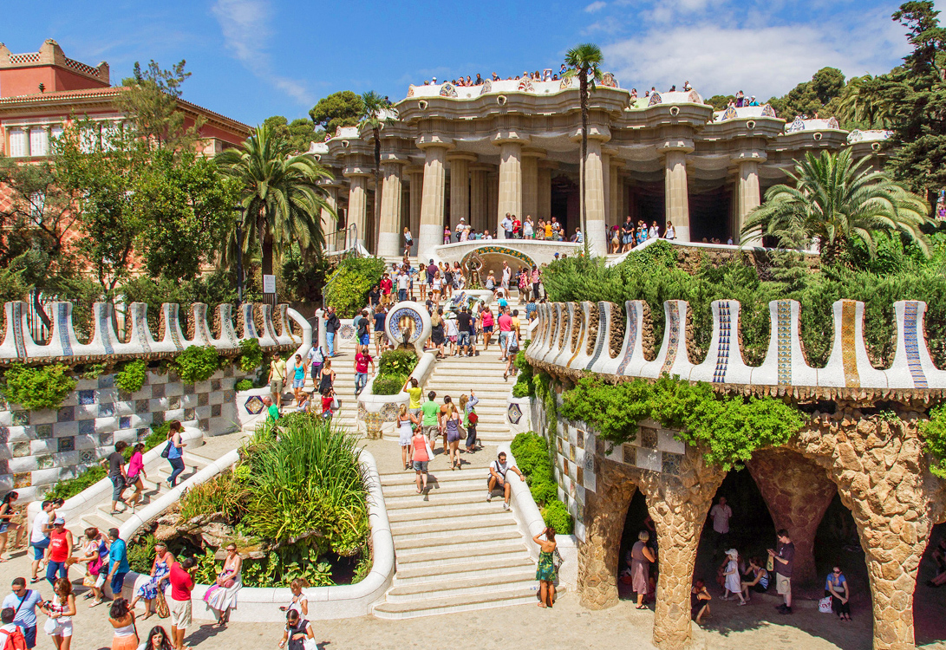
Рисунок 5 [] – Парк Гуэль в Барселоне. Архитектор Антонио Гауди

Именно работы Антонио Гауди дали толчок к развитию бионического стиля в архитектуре. В начале ХХ в. архитектор Рудольф Штайнер спроектировал всемирный центр Антропософского движения, который располагается в г. Дорнах, Швейцария и назван в честь Гёте – Гётеанум. С этого момента зодчие всего мира взяли бионический стиль в архитектуре на вооружение. А бионика как наука оформилась в 1960 году на симпозиуме ученых в Дайтоне, США, поскольку именно в ХХ столетии под воздействием развития кибернетики ученые обратили внимание на работу «живых систем», а именно природных объектов. То есть благодаря современным научным методам и возможности математического моделирования архитекторы пришли к выводу, что многие архитектурные принципы изначально находились под самым носом, в природе, а человечество путем проб и ошибок приходило к их открытию тысячелетиями. Более того, со временем стали появляться новые технологии и материалы, которые помогают создавать абсолютно любые, самые необычные авторские задумки.
Благодаря современным материалам, новым технологиям и, конечно, безграничной фантазии современных архитекторов в мире появляются здания, способные перевернуть привычное понимание того, какой должна быть архитектура. Так, например, Сантьяго Калатрава Вальс – известный испанский архитектор стиля био-тек, в 1991 году представил проект уникального комплекса из 5 сооружений, названный «городом искусств и наук» и построенный в Валенсии. Он включает в себя оперный театр, кинотеаетр, планетарий, научный музей и океанографический парк. Каждое здание как бы имеет протопип в живой природе. Например, кинотеатр внешне напоминает форму человеческого глаза, а научный музей по форме похож на скелет кита. Все здания уникальны и не имеют аналогов: уникальна структура здания, его форма, использованные при строительстве материалы, при этом посетителя не покидает ощущение постоянного присутствия природы. Здесь все слилось воедино: архитектура, искусство и инженерия, наука и техника, согласно рисункам 6-7.
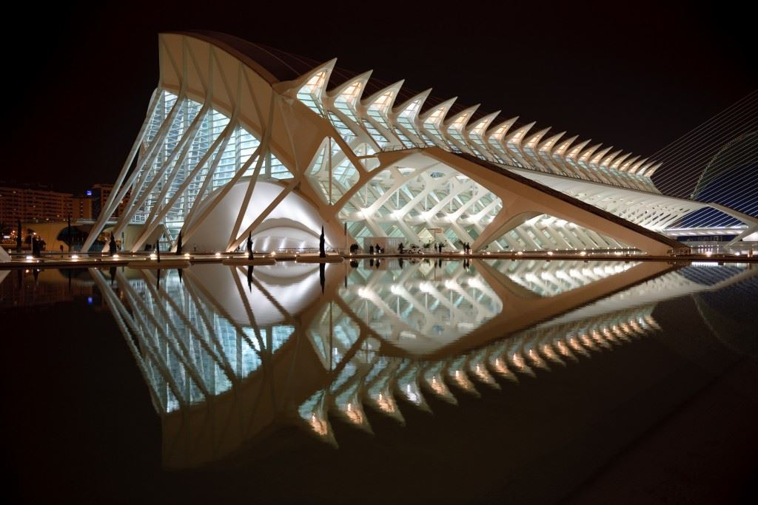
Рисунок 6 [] – Музей науки принца Филиппа

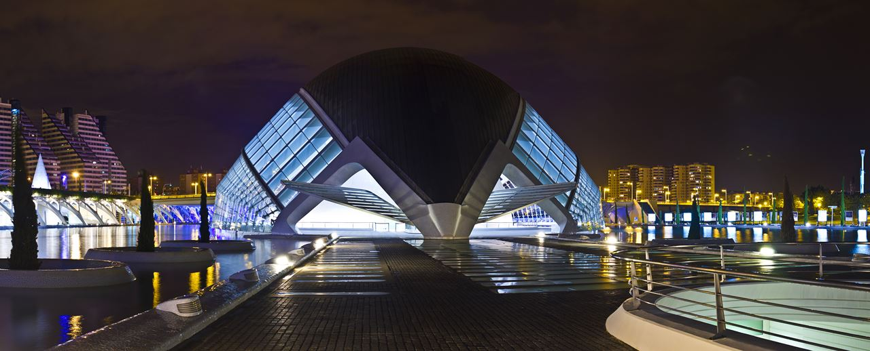
Рисунок 7 [¹¹] – Кинотеатр «Эмисферик» «Города искусств и наук»

Заха Хадид – известный британский архитектор арабского происхождения устанавливает свои правила создания архитектуры: доминирование основных принципов функциональности, эргономики, и при этом полная свобода творчества. «Ее архитектурный стиль навеян образами живого мира, органических форм природы, текучестью водных стихий и легкостью воздушного пространства». Она отметает привычную геометрию и создает здания, находящиеся в гармонии с природой и ее формами.
Достаточно показательным, на наш взгляд, примером является торгово-офисный комплекс Sky SOHO, расположенный в Шанхае, Китай. Это четыре башни обтекаемой биоморфной формы, соединенные между собой озелененными небесными мостами. Огромные по площади рекреационные пространства, взаимосвязь между различными переходами и невероятные виды на город делают данный общественный комплекс выдающимся проектом Захи Хадид, согласно рисунку 8.
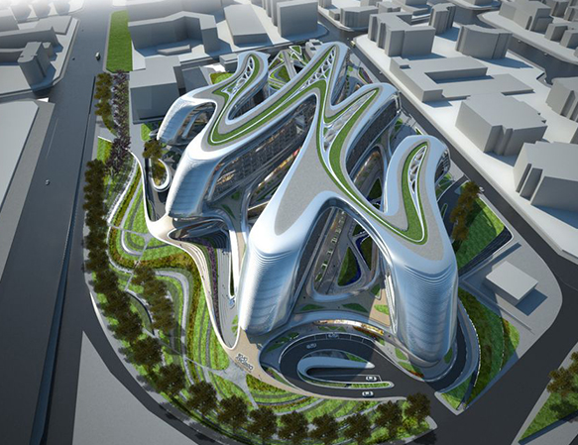
Рисунок 8 [] – Многофункциональный комплекс Sky SOHO в Шанхае, Китай

Еще одним примером использования Захой Хадид бионических структур является здание Центра искусств на острове Саадият в ОАЭ.
По своей природе данная структура достаточно динамична. Внешне здание напоминает ветвь, которая тянется к морю и состоит из сложной запутанной системы путей, согласно рисунку 9.
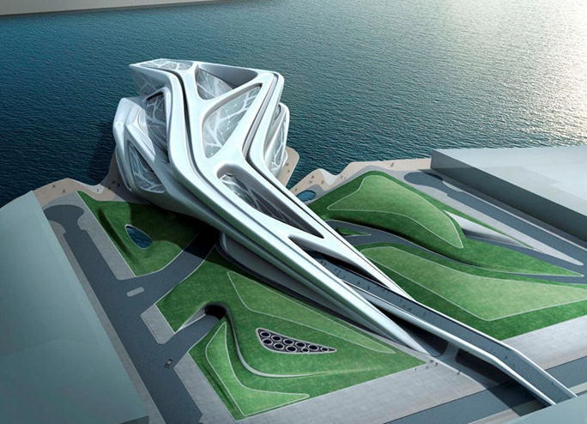
Рисунок 9 [] – Центр искусств в Абу-Даби, ОАЭ

В результате рассмотрения данных комплексов можно сделать вывод, что проектирование и строительство архитектуры на основе бионического подхода открывает путь к использованию сложных систем и дает возможность лучше понять законы структурного построения, основы красоты природных архитектурных форм, а потому следует внимательней отнестись к использованию данного подхода в отечественной архитектуре.

- ПРОЕКТИРОВАНИЕ ОБЩЕСТВЕННЫХ И ПРОМЫШЛЕННЫХ КОМПЛЕКСОВ ПОСРЕДСТВОМ АРХИТЕКТУРНОЙ БИОНИКИ НА ЮЖНОМ УРАЛЕ
2.1 Южный Урал: анализ существующей ситуации в регионе

Россия – страна, занимающая перовое место в мире по территории, она растянулась на 17 млн. км².
На этой огромной территории располагаются уникальные природные и рекреационные богатства, объекты национального и мирового исторического и культурного наследия. В нашей стране проходят важные экономические, общественные, культурные и спортивные события.
Южный Урал – важнейший регион на территории Российской Федерации. Он является мощным промышленным центром, а также обладает огромными природными и культурными богатствами.
Во-первых, на Южном Урале имеются уникальные природно-географические условия. Уральские горы – одни из древнейших гор в мире. А Южный Урал можно назвать страной озер, поскольку на его территории находится свыше трех тысяч водоемов.
Во-вторых, регион обладает также экологически чистыми зонами. На Южном Урале располагаются уникальные национальные парки и природные заповедники. Так, например, там находится национальный парк Таганай, на территории которого почти нетронутыми сохранились ценные экологические системы – горные тундры, реликтовые леса, луга и подгольцовые редколесья.
В-третьих, Южный Урал обладает большим культурно-историческим потенциалом. Здесь находится более двух тысяч памятников, ансамблей и достопримечательных мест, из них 764 объектам присвоен статус памятника истории и культуры. Однако, в данный момент регион не обладает таким мощным потенциалом, как раньше, поскольку многие памятники архитектуры были уничтожены.Поэтому, несмотря на наличие существующих памятников истории и культуры, города Южного Урала не особенно привлекают людей своей красотой, уникальной архитектурой и необычностью.
В качестве примера рассмотрим город Челябинск как один из самых крупных городов Южного Урала. В городе, безусловно, есть красивые, запоминающиеся места, и река, протекающая по центру города, также помогает сделать его привлекательным, однако в большинстве своем мы видим вокруг себя бетонные, безликие здания простой прямоугольной фоны, согласно рисункам 10-11.
Рисунок 10 – Город Челябинск

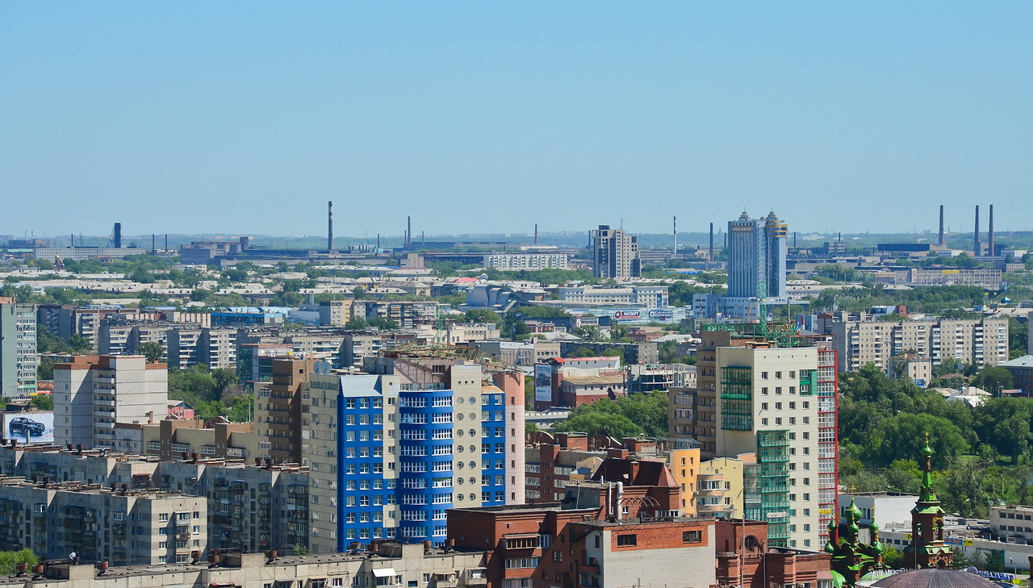
Рисунок 11 – Город Челябинск

Между тем, исследования в области психического воздействия геометрии формы пространства на человека, проведенные Г.А. Раппопорт, Р.П. Грегори, А.А. Барабановым, М. Черноушек и др. показывают нам, как сильно влияние форм таких зданий людей, живущих в них и в их окружении. В этих исследованиях говорится, что архитектурная форма, пространственная среда, в которой современный человек проводит все свое время, необычайно сильно влияет на его внутренний мир и психическое состояние, поскольку это влияние проходит в подсознание, не осознается самим человеком и дает возможность испытывать различные эмоции.
Михаил Черноушек в книге «Психология жизненной среды» замечает: «Окружающая среда включает кроме измеримых физических и химических величин еще и психологическую характеристику, которая выражается в том, какие отклики, чувства вызывает в нас окружающая среда, ускоряет или подавляет наши действия». В настоящее время мы видим чаще негативное влияние архитектуры на эмоциональную и психологическую жизнь человека. Стремление к упрощению формы, к ее удешевлению как постройки, приводят к общему упадку архитектуры как духовной среды.
Итак, мы видим, что Южный Урал обладает огромным историческим, культурным и природным потенциалом, однако в области архитектуры имеются проблемы. На примере Челябинска мы выявили, что существующая архитектурно-пространственная среда оказывает угнетающее влияние на психику и здоровье человека, живущего в ней, а значит, существующую ситуацию стоит менять.
«Сетования современного человека на эмоциональную бедность окружающей его искусственной среды говорят о том, что люди ждут от архитектуры большего, чем простой утилитарности» - считает Александр Гербертович Раппопорт, доктор искусствоведения. И мы с ним полностью согласны.

  - Перспективы архитектурного проектирования в области органической архитектуры на Южном Урале

Как мы уже выяснили, Южный Урал – это регион, который славится своими природными и культурными богатствами, чего нельзя сказать об архитектуре. На наш взгляд, сложившуюся ситуацию можно изменить, построив здания в области органической архитектуры.
Нами в Интернет-ресурсах было найдено несколько наиболее интересных проектов уральских архитекторов, создавших общественные либо промышленные комплексы в области органической архитектуры, которые завоевали различные награды на конкурсах. Подобные здания могли бы быть построены на Южном Урале.
Так, Егоркина М.И. разработала проект многоэтажного универсального здания в г. Екатеринбурге на ул. Студенческой. Данный проект весьма актуален для Урала как центра промышленности. Он завоевал первое место в «Евразийской премии 2013».
Необычная волнообразная форма не только привлекает внимание людей, но и дает почувствовать себя в гармонии с природой даже несмотря на то, что это промышленный объект, согласно рисунку 12.
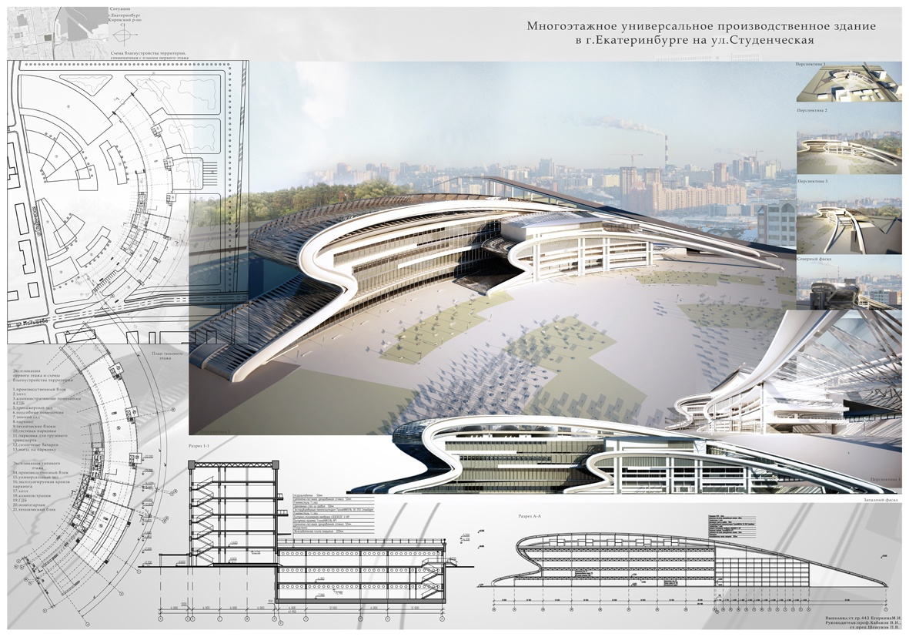
Рисунок 12[] – Проект многоэтажного производственного здания

Другим проектов, разработанным уральским архитектором Мамедовым А.М., является общественное здание – драматический театр современного искусства вместимостью 1600 человек. Данный проект завоевал серебряный диплом конкурса «Золотая капитель 19».
Решение фасада – структура, обладающая органической гибкостью. Это серия текучих ромбовидных фракталов. Внешняя оболочка повторяет множество пластичных образов: змеиный, волнообразный, форму смятой драпировки. Все это создает легкость восприятия. Гладкие протяженные формы из титана и известняка плавно перетекают по направлению к конечной точке, взрываясь в центре и конце здания, образуя световые проемы, согласно рисунку 13.
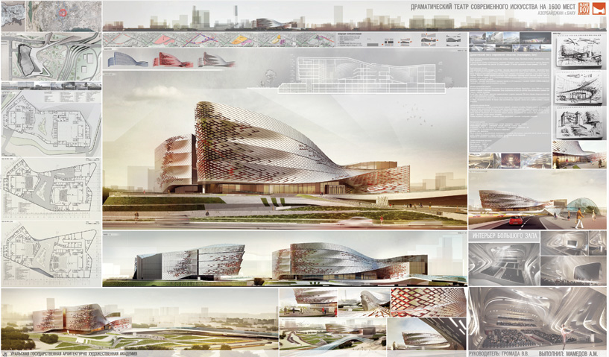
Рисунок 13[] – Драматический театр современного искусства на 1600 мест

Строительство подобного архитектурного объекта имело бы только плюсы, а эта затея полностью окупила бы себя.
Во-первых, здания в стиле «био-тек» гармонично впишутся в окружающую среду. Южный Урал – регион, прославленный природными богатствами, а значит, постройка здания, напоминающего формы живой природы только подчеркнет красоту уральских мест (Уральских гор, сосновых и березовых лесов, большого количества рек и озер) и привлечет к региону внимание. Особенно если учесть, что на Урал выезжает много туристов, чтобы увидеть эту красоту, отдохнуть от жизни в городе, в том числе и бетонных прямоугольных зданий, а по прибытии видят простые квадратные домики на берегу, не создающие атмосферы единения человека и природы.
Во-вторых, постройка таких зданий благоприятно скажется на психике людей, поможет сократить преступность, даст возможность людям видеть прекрасное, а также расслабиться и отдохнуть после тяжелого трудового дня.
Согласно проведенным не так давно исследования было выявлено, что форма с наличием только прямых граней способствует сосредоточению внутренних сил, напряженности, ярким негативным эмоциям.
Стекло и бетон создают эффект радиоэкрана, отделяя биополе человека от естественных природных частот. Здания кубической формы придают человеку мрачную сосредоточенность и отсутствие положительных эмоций. А уже если человек посещает общественные здания, которые состоят из таких прямых линий и кубических форм, то он начинает враждебно относиться и к его окружающей среде, и в обществе, в котором он живет.
Американский архитектор Луис Генри Салливен утверждал, что «архитектура – это искусство, которое воздействует на человека наиболее медленно, зато наиболее прочно». Именно поэтому здание в стиле «био-тек» необходимо построить на Южном Урале.
В-третьих, здания в стиле «био-тек» всегда привлекают внимание. Борис Дубровский отметил, что, несмотря на большой природный, культурный и исторический потенциал, Южный Урал плотно закрепил имидж региона промышленного, и для развития туристической сферы необходима помощь.
Для нашего региона на данный момент это весьма актуально, ведь в 2013 году была разработана государственная программа Челябинской области «Развитие туристско-рекреационной деятельности в Челябинской области на 2014-2016 года». Данная концепция предполагает увеличение посещаемости региона и его достопримечательностей как среди наших соотечественников, так и зарубежных туристов.
Кроме того, по поручению губернатора Челябинской области Бориса Дубровского министерство культуры вело работу по формированию туристического кластера. Проект «Золотой пояс горного Урала» в январе 2016 года занял пятое место. Запуск кластера подразумевает развитие сразу пяти направлений туризма: оздоровительного, рекреационного, спортивного, культурно-познавательного и экологического.
Все это говорит нам о том, какое важное место в данный момент в региональной политике занимает развитие туризма.
Если вспомнить зарубежный опыт, например город Барселона в Испании, то можно сделать вывод, что люди, приезжающие в этот город, стремятся увидеть здания, спроектированные Антонио Гауди. Того самого архитектора, который отрицал все прямые линии и считал их порождением человека. Того самого архитектора, чьи здания полностью взяты из форм, созданных природой.
Другим примером является Заха Хадид. Она наоборот, не проектирует здания в одном и том же месте, ее здания стоят и в Баку (Азербайджанская Республика), и в Риме (Италия), и в Токио (Япония), и, тем не менее, пользуются большой популярностью. Туристы со всего мира стремятся их посетить.
Из всего вышесказанного можно сделать вывод о том, что постройка здания в области органической архитектуры на Южном Урале была бы весьма актуальной и практичной с точки зрения привлечения в регион туристов со всего мира, в том числе и российских туристов, популяризации самого региона, так и с точки зрения привлечения внешних инвестиций в экономику региона.
В-четвертых, здания, спроектированные в области органической архитектуры, в большинстве своем экологичны. В данный момент создание экологически чистых зданий – важнейшая задача архитекторов по всему миру. А на Южном Урале, как крупном промышленном центре, такие здания просто необходимы.
Природные формы часто используются для решения непростых инженерных задач, напрямую не связанных с архитектурой. То есть, такие здания не только строятся из экологически чистых материалов, но также на них могут установить солнечные батареи, коллекторы для сбора дождевой воды и ее дальнейшего использования, устроить террасы с зелеными насаждениями, отдать предпочтение естественному освещению и вентиляции. Словом, здания, спроектированные и построенные в стиле «био-тек» - это здания будущего: они помогают экономить природные ресурсы и сохранять природу чистой для комфортной жизни людей на земле.

Заключение

Интенсивный научно-технический прогресс и усовершенствование современных технологий во всех областях жизни оказали существенное влияние на развитие архитектуры. При помощи компьютерного проектирования, новейших строительных конструкций и материалов, обладающих легкостью трансформации и конфигурации, стало возможно создавать уникальные здания с неповторимыми, оригинальными решениями.
Современные возможности позволяют освободить архитектуру от гнета привычных форм и вывести на первый план как искусство, ознаменовав возвращение интереса к сложным криволинейным, геометрически «неправильным» объектам, напоминающим формы живой среды – архитектурной бионики. Однако, несмотря на все возрастающий интерес к проблеме, существует значительный пробел в ее изучении.
Архитектурная бионика – это достаточно новая наука, сочетающая в себе биологию и технику. Так считалось. Однако мы проанализировали существующий опыт проектирования, различные архитектурные труды и пришли к выводу, что Витрувий, живущий в I веке до н.э., был первым человеком, который сопоставил строение и пропорции живой природы (а именно человека) и перенес их в архитектурную теорию. Эта теория впоследствии нашла отражение во многих работах архитекторов, особенно архитекторов ХХ века.
Мы провели аналогию формообразования в живой природе и архитектуре и выделили несколько принципов архитектурной бионики.
Во-первых, это принцип спирали. Это формы улиток, моллюсков. Спираль является формой, направленной на экономию энергии и материала.
Во-вторых, принцип оболочки. Оболочка – форма прочности, плавности и непрерывности. В природе часто встречается в виде различных форм, например скорлупы ореха или яйца.
Следующим принципом является принцип структуры. Материал в таких конструкциях концентрируется по линиям главных напряжений, а конструкции обладают большой механической прочностью. Примером таких конструкций в природе является мембрана крыла насекомого, скелет животного или пленка листа растения.
Другим принципом является принцип ядра. Ядро – это главный элемент в композиции, вокруг которого она разворачивается. В живой природе ядром может являться растительное семя, плод, цветок, который привлекает внимание.
Принцип ствола – еще один из принципов архитектурной бионики. Ствол – форма устойчивости, роста и развития. В живой природе наблюдается в форме деревьев, стеблях растений.
И последним принципом, на наш взгляд, является принцип модуля. Модуль – еще одна форма, которой свойственна унификация и стандартизация, то есть повторяемость однотипных элементов. Примером таких форм в живой природе могут быть пчелиные соты в виде правильных шестиугольников, составленных вместе.
Используя принципы архитектурной бионики, на наш взгляд, можно пользоваться двумя методами проектирования. «Метод ассоциаций» предполагает, что архитекторы используют не внешние формы, а лишь необходимые им свойства и характеристики этой формы, функцию того или иного организма.
«Метод аналогии» же предполагает прямое повторение формы, поскольку природные формы отличаются сложностью и совершенством, они прошли длительный период эволюции, прежде чем обрели свой окончательный вид. Они хорошо приспособлены к окружающему миру, имеют уникальный вид, проверены на прочность ветрами, снегами, засухой тысячелетиями. И тот, и другой методы в данный момент имеют место в проектировании зданий в стиле био-тек.
Южный Урал – мощный промышленный центр, обладающий огромными природными и культурными богатствами.
Во-первых, на Южном Урале имеются уникальные природно-географические условия. Уральские горы, леса, свыше трех тысяч водоемов – этим богат Южный Урал.
Во-вторых, регион обладает также экологически чистыми зонами. На Южном Урале располагаются уникальные национальные парки и природные заповедники.
В-третьих, Южный Урал обладает большим культурно-историческим потенциалом. Здесь находится более двух тысяч памятников, ансамблей и достопримечательных мест, из них 764 объектам присвоен статус памятника истории и культуры.
Однако, несмотря на весь потенциал и наличие памятников истории и культуры, города Южного Урала не особенно привлекают людей своей красотой, уникальной архитектурой и необычностью.
На наш взгляд, сложившуюся ситуацию можно изменить, построив здания встиле архитектурной бионики.
Строительство подобного архитектурного объекта имело бы только плюсы, а эта затея полностью окупила бы себя.
Во-первых, здания в стиле «био-тек» гармонично впишутся в окружающую среду. Южный Урал – регион, прославленный природными богатствами, а значит, постройка здания, напоминающего формы живой природы только подчеркнет красоту уральских мест и привлечет к региону внимание.
Во-вторых, постройка таких зданий благоприятно скажется на психике людей, поможет сократить преступность, даст возможность людям видеть прекрасное, а также расслабиться и отдохнуть после тяжелого трудового дня.
В-третьих, здания в стиле «био-тек» всегда привлекают внимание туристов. Поэтому постройка такого здания на Южном Урале привлечет туристов со всего мира, в том числе и российских туристов, популяризирует сам регион, а также привлечет внешние инвестиции в экономику региона.
В-четвертых, здания, спроектированные в стиле био-тек, в большинстве своем экологичны. В данный момент создание экологически чистых зданий – важнейшая задача архитекторов по всему миру. А на Южном Урале, как крупном промышленном центре, такие здания просто необходимы.
Словом, здания, спроектированные и построенные в стиле «био-тек» - это здания будущего: они помогают экономить природные ресурсы и сохранять природу чистой для комфортной жизни людей на земле.
Результаты данного исследования могут быть использованы для дальнейших научных разработок по этой и смежным темам. Следует подчеркнуть, что ценность проведенного нами исследования заключается в том, что разработанные рекомендации могут использоваться при развитии Южно-Уральского региона, а также могут применяться для решения теоретических задач в области архитектурного проектирования и маркетинга территорий.

Иконников А.В. Эстетические проблемы архитектуры. 1970
Барабанов А. А. Человек и семантика отношений// «Cloud-. Cuckoo-Land – Воздушный замок», 2002.
Федеральная целевая программа «Развитие внутреннего и въездного туризма в Российской Федерации (2011 - 2018 годы)»
Чачина А.В. Геометрия или бионика. Проектирование промышленных комплексов в исторически сложившейся среде - Архитектон: известия вузов № 14, июл. 2006
Postolachi A. Биологическое единство в структурной организации объектов органической природы и организма человек. Buletinul Academiei de Ştiinţe a Moldovei – 2012. – с.78-82.
Ю. С. Лебедев, В. И. Рабинович, Е. Д. Положай и др.; Под ред. Ю. С. Лебедева. Архитектурная бионика — М.: Стройиздат, 1990. — 269 с.
Никифоренко А.Н. Фитоморфизм в современной архитектуре био-тека - 2013.
Витрувианский человек. Код Леонардо да Винчи// urano.ru – неопознанные и необъяснимые явления. URL: http://www.urano.ru/vitruvianskij-chelovek-kod-leonardo-da-vinchi/ (дата обращения 21.01.2016)
Летательные аппараты// Leovinci.ru – сайт о Леонардо да Винчи 2012. URL: http://leovinci.ru/flymachines/ (дата обращения 12.10.2015)
Парк Гуэля в Барселоне// Турскидки.ру – достопримечательности Барселоны. 2015. URL: http://www.tourskidka.ru/park-guelya-v-barselone (дата обращения 12.10.2015)
Город искусств и наук в Валенсии// ilovevalencia.ru – информационный портал города Валенсия 2014. URL: http://ilovevalencia.ru/Достопримечательности/город-искусств-и-наук-в-городе-валенсия (дата обращения 21.01.2016)
Никифоренко А.Н. Творчество Захи Хадид как образец развития стиля био-тек - Искусство и культура. - 2015. - № 2. - С. 34-38. - Библиогр.: с. 38
Торжество кривых линий: 15 самых впечатляющих проектов Захи Хадид// Novate.ru. 2015. 26 янв. URL: http://www.novate.ru/blogs/260115/29715/ (дата обращения 12.10.2015)
Торжество кривых линий: 15 самых впечатляющих проектов Захи Хадид// Novate.ru. 2015. 26 янв. URL: http://www.novate.ru/blogs/260115/29715/ (дата обращения 12.10.2015)
Черноушек М. Психология жизненной среды. М.: Мысль, 1989. 174 с.
Раппопорт А.Г., Сомов Г.Ю. Форма в архитектуре. Проблемы теории и методологии/ ВНИИ теории архитектуры и градостроительства. М.: Стройиздат, 1990. 346 е., ил.
Шорт-лист ЕП 2014-2015// eurasian-prize.ru 2014. URL: eurasian-prize.ru/short/552/ (дата обращения 27.01.2016)
Драматический театр современного искусства на 1600 мест// totalarch.com – архитектурные конкурсы. 2015. URL: http://totalarch.com/zk2015/102 (дата обращения 27.01.2016)
Борис Дубровский: «Для развития туризма в Челябинской области необходимо создать комфортные условия для инвесторов»// Официальный сайт Губернатора Челябинской области. 2014. 7 окт. URL: http://gubernator74.ru/news/boris-dubrovskiy-dlya-razvitiya-turizma-v-chelyabinskoy-oblasti-neobhodimo-sozdat-17108 (дата обращения 27.12.2015)
Государственная программа Челябинской области «Развитие туристско-рекреационной деятельности в Челябинской области на 2014-2016 года»: утв. постановлением Правительства Челябинской области от 22.10.2013 г. № 342-П.
«Синегорье» попал в пятерку лучших турпроектов//Губернатор Челябинской области: официальный сайт. 2016. 13 янв. URL: http://gubernator74.ru/news/zolotoy-poyas-gornogo-urala-popal-v-pyaterku-luchshih-turproektov-19671 (дата обращения 25.01.2016)

